<https://dartpad.dev/>?

<https://discord.gg/amuN5ZdS>

<https://discord.gg/kb2j5bzn>

correo. [202000203c@utea.edu.pe](mailto:202000203c@utea.edu.pe)

Pasw. C123456HH

<https://discord.com/channels/1016032581730447472/1016033579848962179>

Ejemplo profe

void main(){

int numero = 1;

double otro = 3.141516;

int precioVentaTotal = 2;

print(numero);

print (otro);

print(precioVentaTotal);

}

void main(){

int numero = 1;

double otro = 3.141516;

double precioVentaTotal = 2.01;

print(numero);

print (otro);

print(precioVentaTotal);

}

void main(){

int numero = 1;

double otro = 3.141516;

double precioVentaTotal = 2.01;

String nombreCompleto = "Juan Perez";

bool descontinuado = false;

print(numero);

print (otro);

print(precioVentaTotal);

print(nombreCompleto);

print (descontinuado);

}

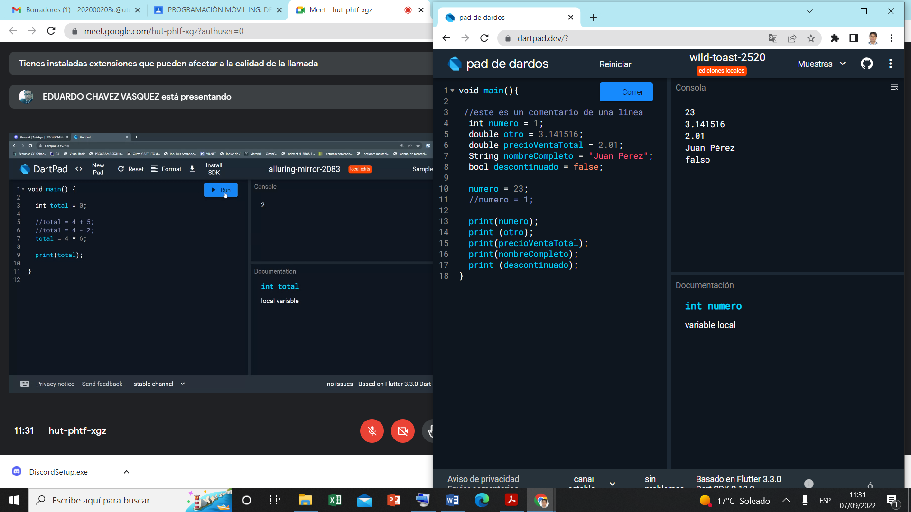

void main(){

int total = 0;

double totalDivision = 0;

//total = 4 + 5;

//total = 4 + 2;

//total = 4 + 6;

//totalDivision = 7 / 2;

//totalDivision = 7 % 2;

totalDivision = 5 \* 6 + 4 / 2 - 5;

print(totalDivision);

}

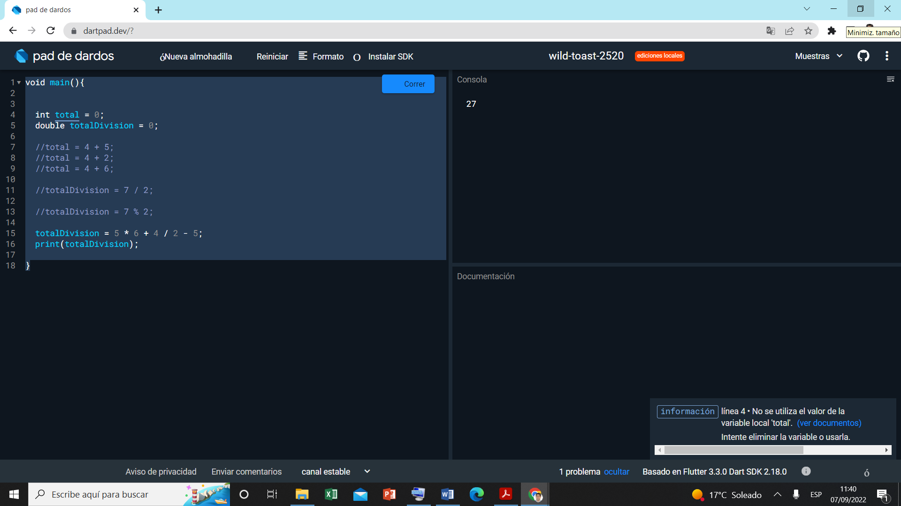

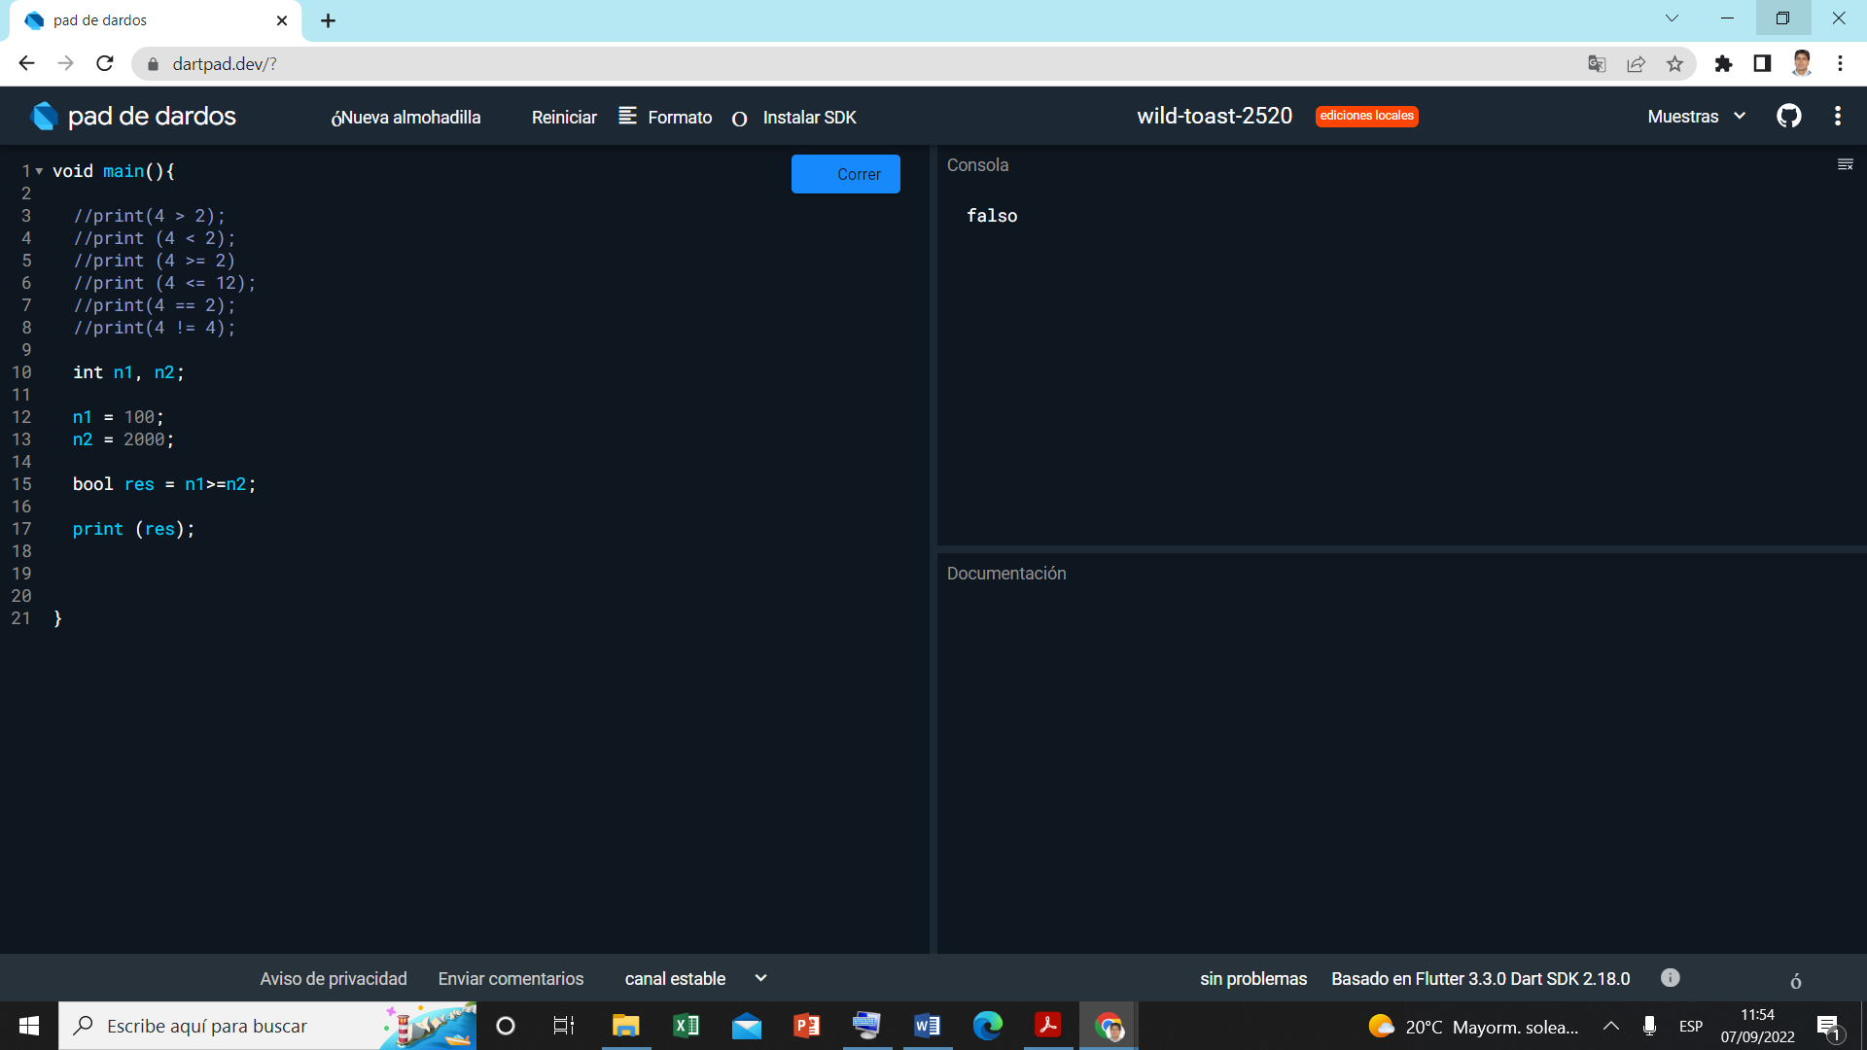

void main(){

//print(4 > 2);

//print (4 < 2);

//print (4 >= 2)

//print (4 <= 12);

//print(4 == 2);

//print(4 != 4);

int n1, n2;

n1 = 100;

n2 = 2000;

bool res = n1>=n2;

// print (res);

//operadores logicos

//print (4 > 2 && 4 >= 4); //conjuncion

//print (4 > 12 || 4 >= 14); // disyuncion

bool cargando = true;

print (!cargando);

}

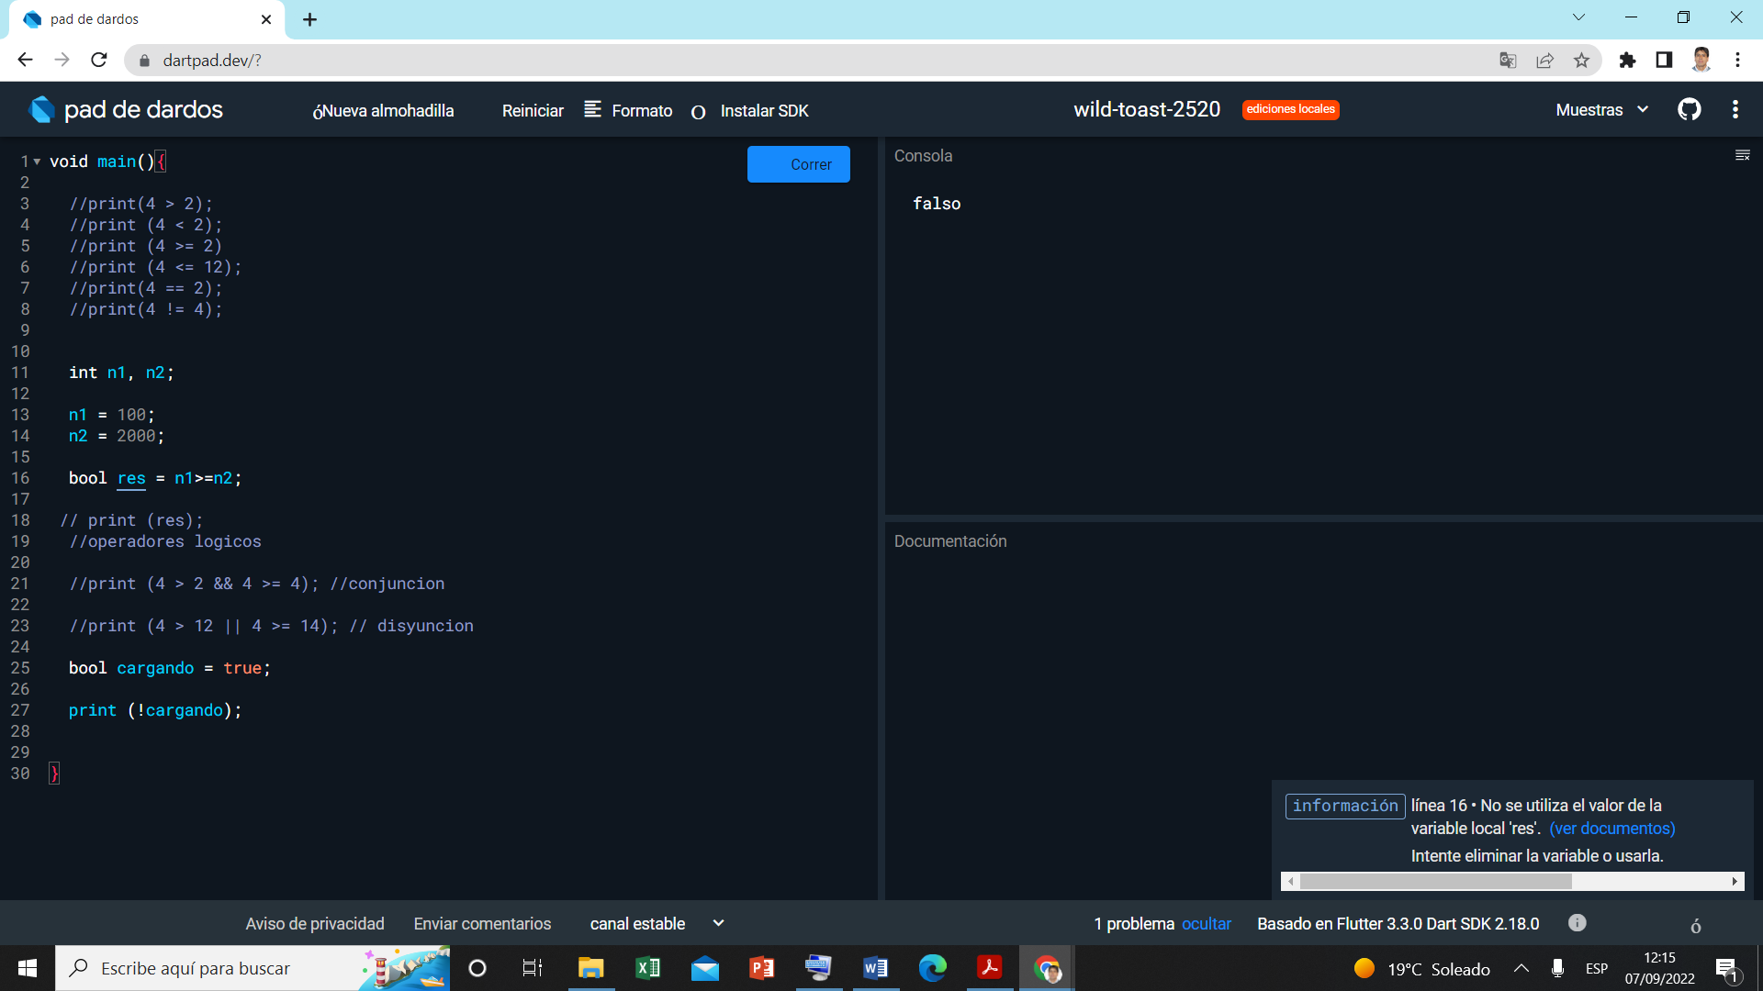

------------------ en programa DART

//este es un comentario de una linea

int numero = 1;

double otro = 3.141516;

double precioVentaTotal = 2.01;

String nombreCompleto = "Juan Perez";

bool descontinuado = false;

/\* este

\* es

\* un comentario de varias lineas\*/

numero = 23;

//numero = 1;

print(numero);

print(otro);

print(precioVentaTotal);

print(nombreCompleto);

print(descontinuado);

}

EDUARDO CHAVEZ — hoy a las 11:44

void main() {

int total = 0;

double totalDivision = 0;

int n1 = 4 ;

int n2 = 5;

int n3 = 8;

//total = 4 + 5;

//total = 4 - 2;

//total = 4 \* 6;

//totalDivision = 7 / 2;

//totalDivision = 7 % 2;

totalDivision = n1 \* ((n1 + n2) / n3) - n2;

print(totalDivision);

}

EDUARDO CHAVEZ — hoy a las 12:08

void main() {

// Operadores de comparación

// print(4 > 2);

// print(4 < 2);

// print(4 >= 4);

// print(5 <= 12);

// print(4 == 2);

// print(4 != 4);

int n1, n2;

n1 = 100;

n2 = 2000;

bool res = n1 >= n2;

//print (res);

//Operadores lógicos

// print (4 > 12 && 4 >= 4); conjunción

// print (4 > 12 || 4 >= 14); disyunción

bool cargando = true;

print (!cargando);

}

TAREA

Hacer un programa para calcular la suma, diferencia y producto de dos números.

void main() {

// suma

int numero = 15 ;

numero = numero + 10;

print(numero);

}

//-------------------------

void main() {

// resta

int numero = 20 ;

numero = numero - 8;

print(numero);

}

-------------------------

void main() {

// Producto

int numero = 12 ;

numero = numero \* 8;

print(numero);

}

1. Hacer un programa para que lea el sueldo de tres empleados y aplíqueles un aumento del 10, 12 y 15% respectivamente. Escriba el sueldo final.

void main() {

int aum1,aum2,aum3,sueldofinal1,sueldofinal2,sueldofinal3;

int sueldo1 = 450 ;

int sueldo2 = 500;

int sueldo3 = 600;

aum1 = sueldo1 \* 0.10;

aum2 = sueldo2 \* 0.12;

aum3 = sueldo3 \* 0.15;

sueldofinal1 = sueldo1 + aum1;

sueldofinal2= sueldo2 + aum2;

sueldofinal3 = sueldo3 + aum3;

print(sueldofinal1);

print(sueldofinal2);

print(sueldofinal3);

}

//Hacer un programa para calcular el área y la longitud de un círculo

//de cualquier radio requerido.

void main() {

final pi = 3.1416;

final diametro = 5;

final radio = diametro / 2;

final perimetro = 2 \* pi \* radio;

final area = pi \* radio \* radio;

print("El perimetro es $perimetro");

print("El area es $area");

}

//Hacer un programa que calcule el ángulo en grados centesimales y radiales si tenemos

//grados sexagesimales.

void main (){

double sc = 0;

double sr =0;

// sexagesimales a centesimales

int n1 = 40;

sc = n1\*(300/180);

// sexagesimales a radiales

int n2 = 60;

sr = n2\*(3.14/180);

print ("sexagesimales a centesimales es");

print (sc);

print ("sexagesimales a radiales es");

print (sr);

}

//Hacer un programa que tome temperatura asignada en una variable en grados Celsius y diga a cuantos grados equivale en grados

//Fahrenheit y Kelvin.

void main (){

double f = 0;

double k = 0;

// Celsios a Fahrenheit

int n1 = 334;

f = ((9/5)\*n1+35);

// Celsius a Kelvin

int n2 = -(27);

k = n2 + 273.15;

print ("Celsios a Fahrenheit es");

print (f);

print ("Celsius a Kelvin es");

print (k);

}

//Hacer un programa que tome los segundos asignados en una variable y diga cuantas horas, minutos y segundos

//hay simultáneamente.

void main (){

double h = 0;

double m = 0;

double s = 0;

int n1 = 334;

h = n1 / 120;

m = n1 / 2220;

s = n1 / 90;

print (h);

print (m);

print (s);

}

void main() {

//Estructuras repetitivas

//FOR

/\*

for(int i=1;i<11;i=i+1){ //i++

//instrucciones a repetir

//print("Hola "+ i.toString());

//print("Hola: $i");

print("Hola: ${i+i}");

}

print("Termina el ciclo for");/

//WHILE

/int contador = 1;

while(contador <= 10){

//instrucciones a repetir

print ("Hola: $contador");

contador = contador + 1;

}

print("Final del while");\*/

//DO - WHILE

int contador = 1;

do{

// instrucciones a repetir

print ("Hola: $contador");

contador++;

}while(contador <= 10 );

print("Final del do-while");

}

void main() {

//switch

int numero = 50;

switch(numero){

case 10:

print("Iguales");

break;

case 20:

print("Diferentes");

break;

case 30:

print("Diferentes");

break;

default:

print("Esto es el default");

break;

}

}

void main() {

//String

//String texto ="Hola mundo" ;

// int edad = 19;

/\*print(texto.isEmpty);

print(texto.isNotEmpty);

print(texto.toUpperCase());

print(texto.toLowerCase());

print(texto.trim());

print(texto.trimLeft());

print(texto.trimRight());

\*/

/\*print(texto.compareTo("hola mundo"));

print(texto.replaceAll("mundo","mandarina"));

print(texto.substring(1, 6));

print(texto.contains("mundo"));

print(texto.startsWith("H"));

print(texto.split("o")); \*/

String dni = "40160915";

String nombre = "Jenifer";

String apellidoPaterno = "Alvarez";

String apellidomaterno = "Cabrera";

//Generar un codigo : 2 primeras letras del nombre,

print(nombre.substring(3,7));

//2 ultimas letras del apellido paterno, 2 primeras letras

//apellido materno y los 4 ultimos digitos del dni

//EdezVa0915 que se muestre en mayuscula

}

// Practica 12/09/2022

void main() {

String nombre = "Carlos";

String apellidoPaterno = "Huanca";

String apellidoMaterno = "Huachaca";

String dni = "23988324";

print ("Mis Datos Son:");

String miCodigo = (nombre.substring(0,2)+apellidoPaterno.substring(apellidoPaterno.length-2)+

apellidoMaterno.substring(0,2)+dni.substring(dni.length-4));

print (miCodigo.toUpperCase());

}

14-09-2022

void main() {

String texto = "Hola mundo";

int edad = 19;

/\*

\* print(texto.isEmpty);

print(texto.isNotEmpty);

print(texto.toUpperCase());

print(texto.toLowerCase());

print(texto.trim());

print(texto.trimLeft());

print(texto.trimRight());

print(texto.compareTo("hola mundo"));

print(texto.replaceAll("mundo", "mandarina"));

print(texto.substring(1 , 6));

print(texto.contains("mundo"));

print(texto.startsWith("H"));

print(texto.split("o"));

\*/

String dni = "40160915";

String nombre = "juan";

String apellidoPaterno= "Chavez";

String apellidoMaterno= "Vasquez";

print(nombre.length);

//Geenrar un codigo: 2 primeras letras del nombre,

//2 ultimas letras del apellido paterno, 2 primeras letras

//apellido materno y los 4 ultimos digitos del DNI

// EdezVa0915 que se muestre en mayusculas

}

void main() {

Set <String> productos = {"camisa","Corbata","Pantalon"};

Set <String> productos2 = {"saco","chaleco","Corbata"};

/\* print(productos);

productos.add("Polo");

print(productos);

print(productos.elementAt(2));

print(productos.first);

print(productos.last);

print(productos.contains("Corbata"));

productos.forEach((item){

print(item);

});

\*/

print("-----------------------------");

print(productos.intersection(productos2));

print(productos.difference(productos2));

print(productos.union(productos2));

print(productos.where((item)=> item=="camisa").toSet());

List<String> lista = productos.toList() ;

print(lista);

}

void main (){

// Maps, coleccion que su estructura es CLAVE: Valor

Map<String, dynamic> miMapa ={

"id": 1,

"nombre":"juan",

"apellido":"perrez",

"sueldo":2550.90,

};

print(miMapa.length);

print(miMapa.isEmpty);

print(miMapa.isNotEmpty);

print(miMapa.keys);

print(miMapa.values.toList());

print(miMapa ["apellido"] );

print(miMapa ["nombre"]="Luis" );

print(miMapa);

miMapa["edad"]=28;

print(miMapa);

print(miMapa.containsKey("sueldo"));

print(miMapa.containsValue("perez"));

print("-----------");

miMapa.forEach((k,v){

print(v);

});

miMapa.remove("sueldo");

print(miMapa);

miMapa.clear();

print(miMapa);

}

Programación orientada a objetos en dart

03-10-2022

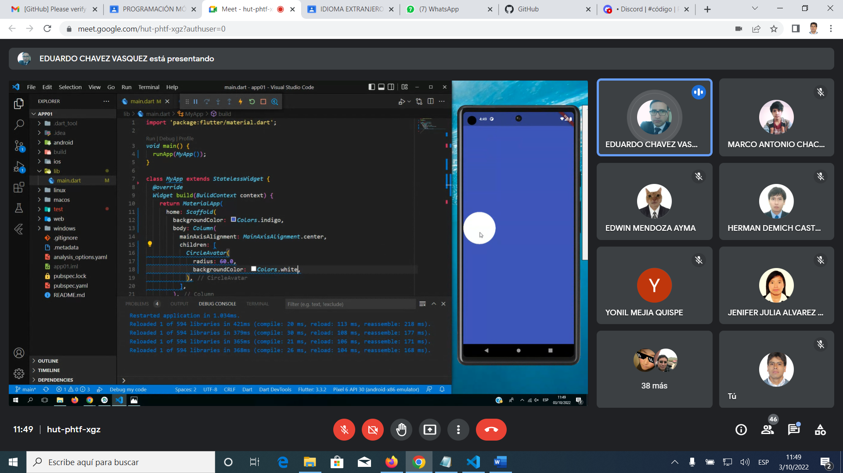

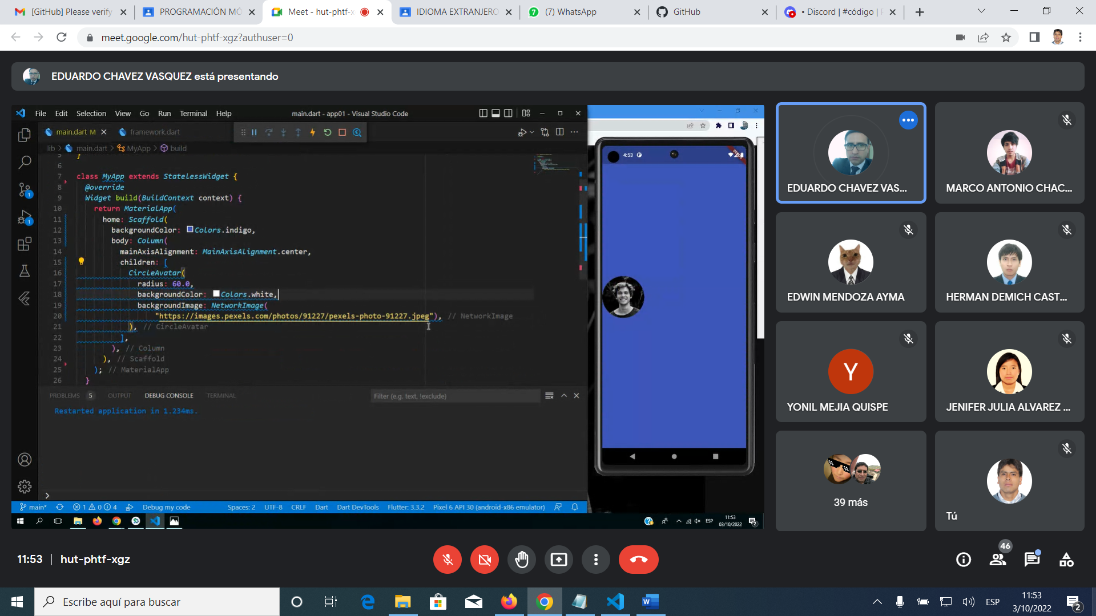

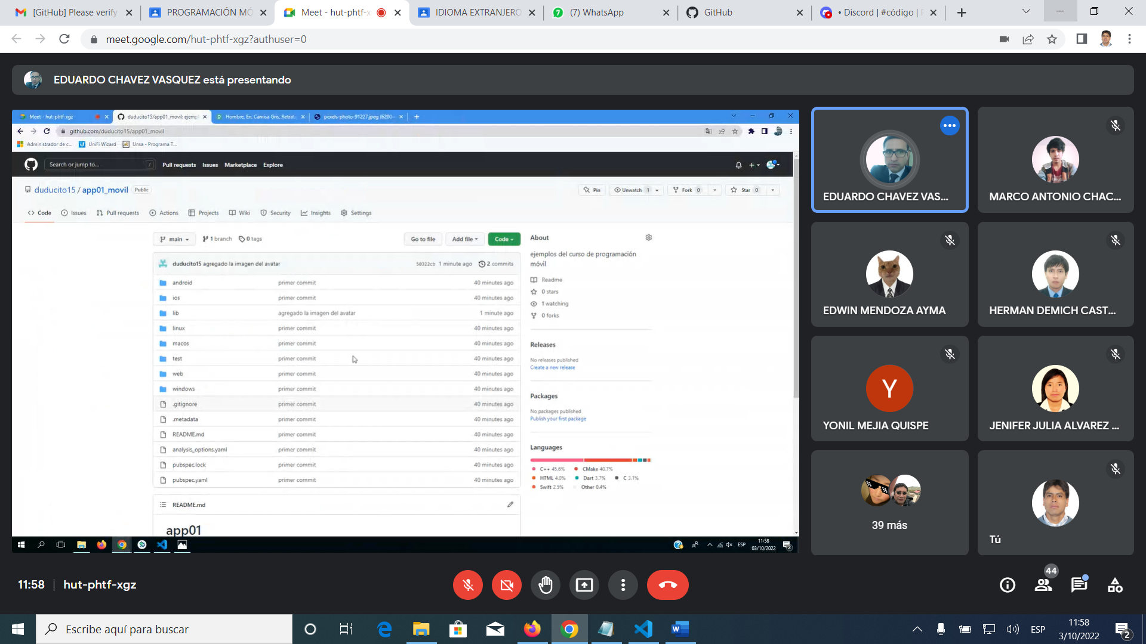

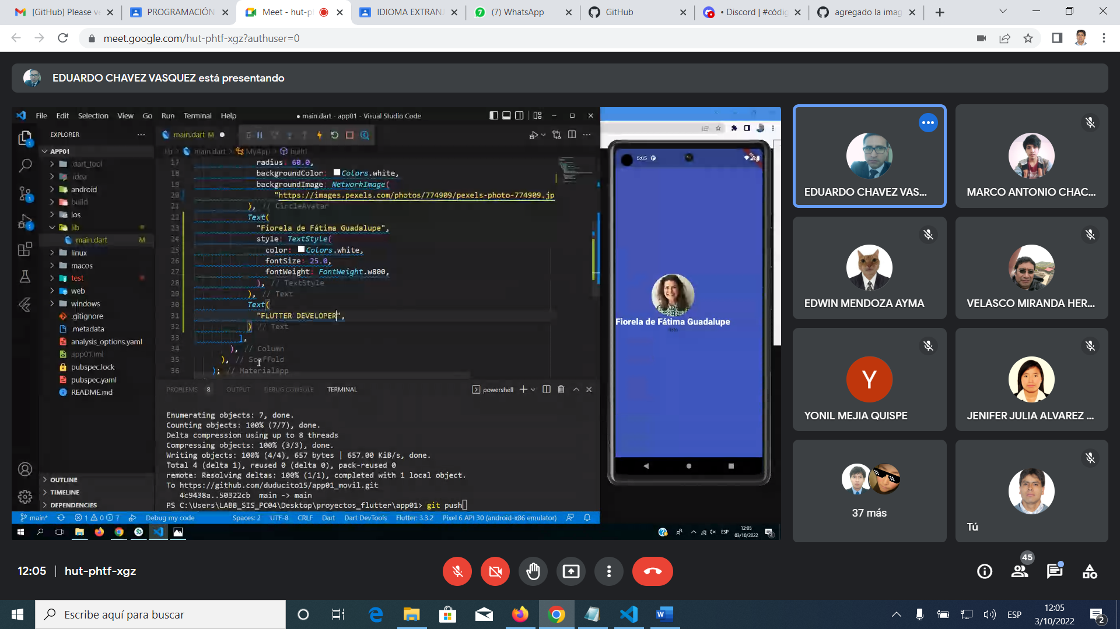

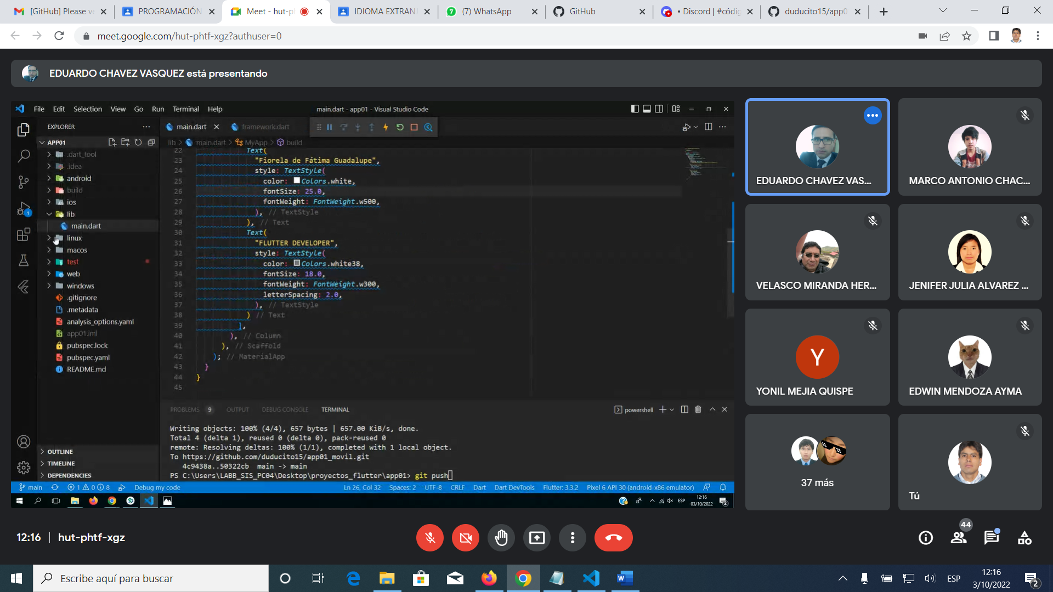

Para descargar otros modelos de textos

Font.google.com

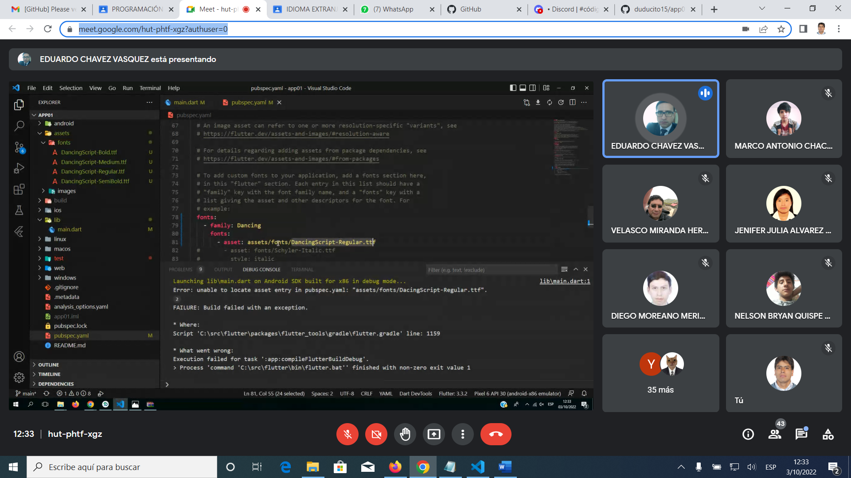

Jalar imagen localmente line 63

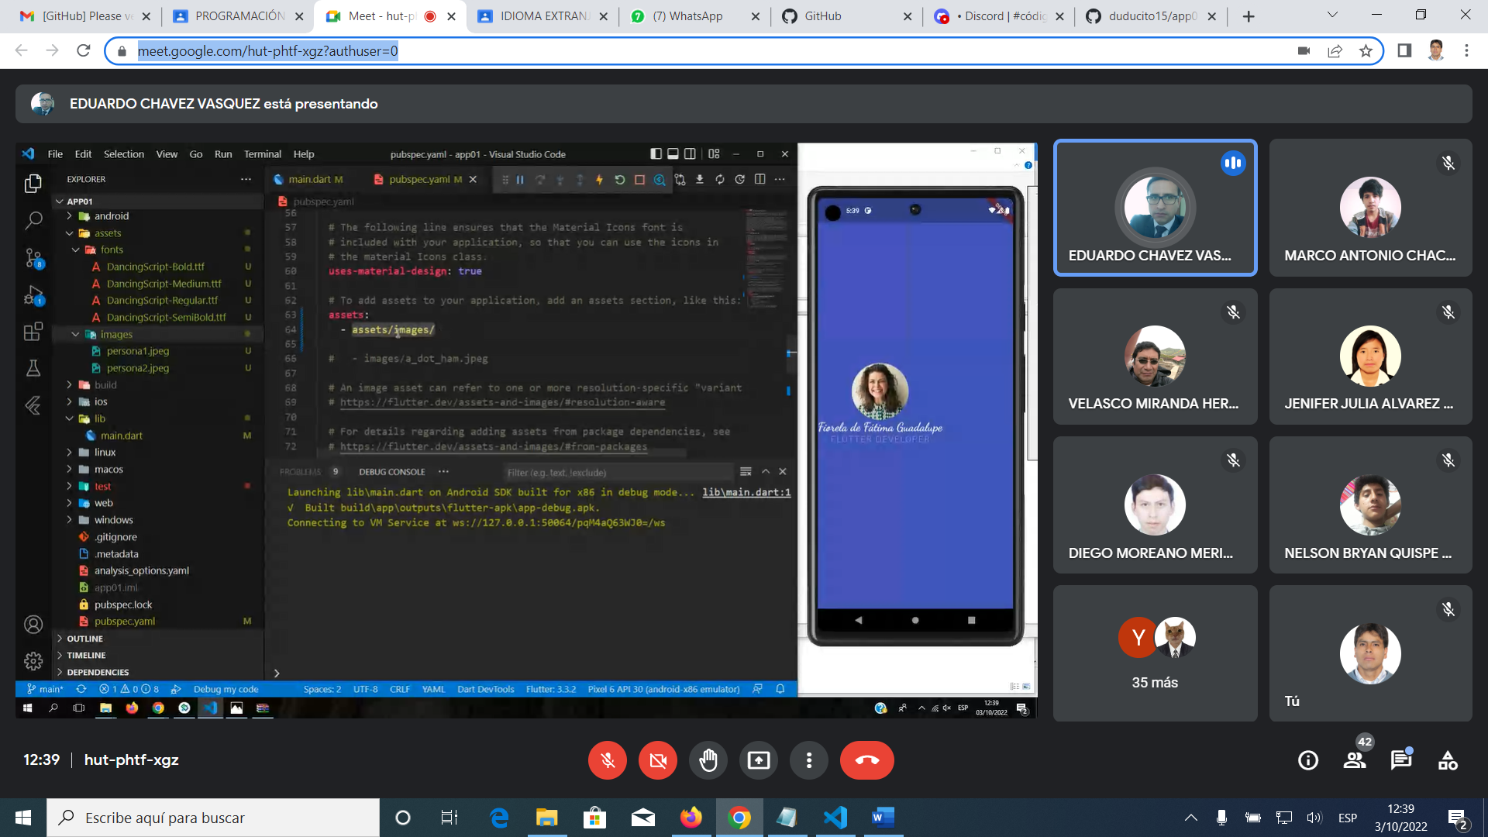

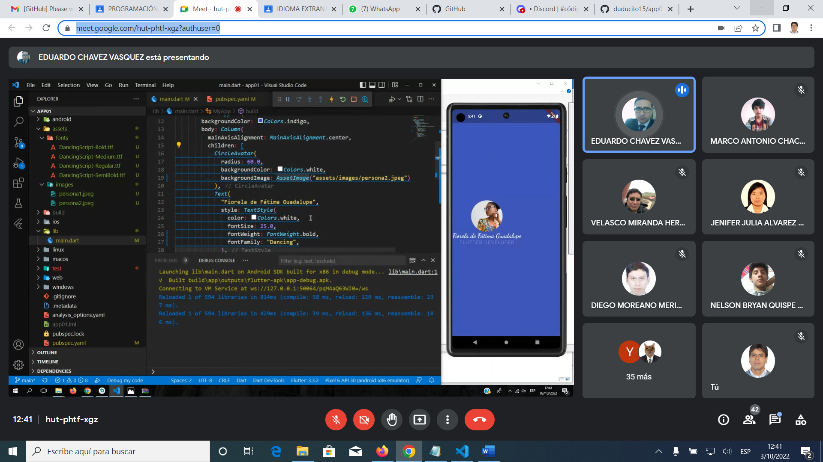

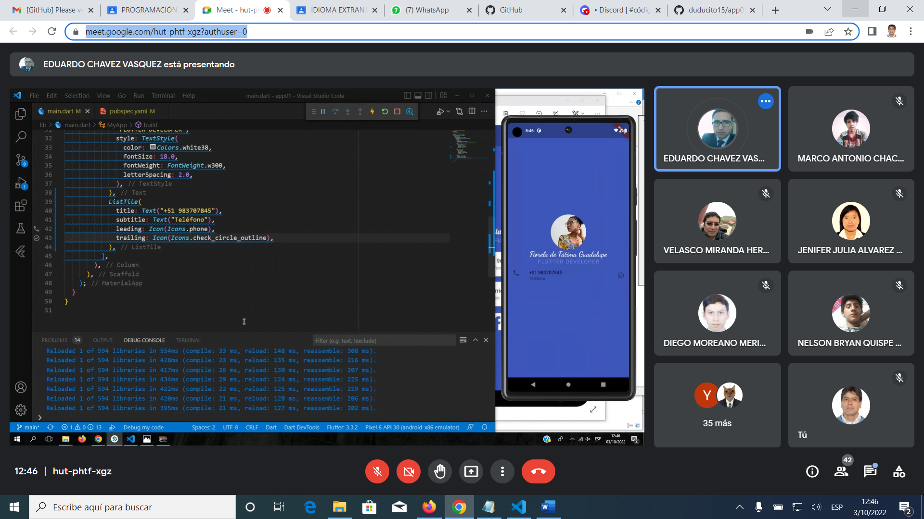

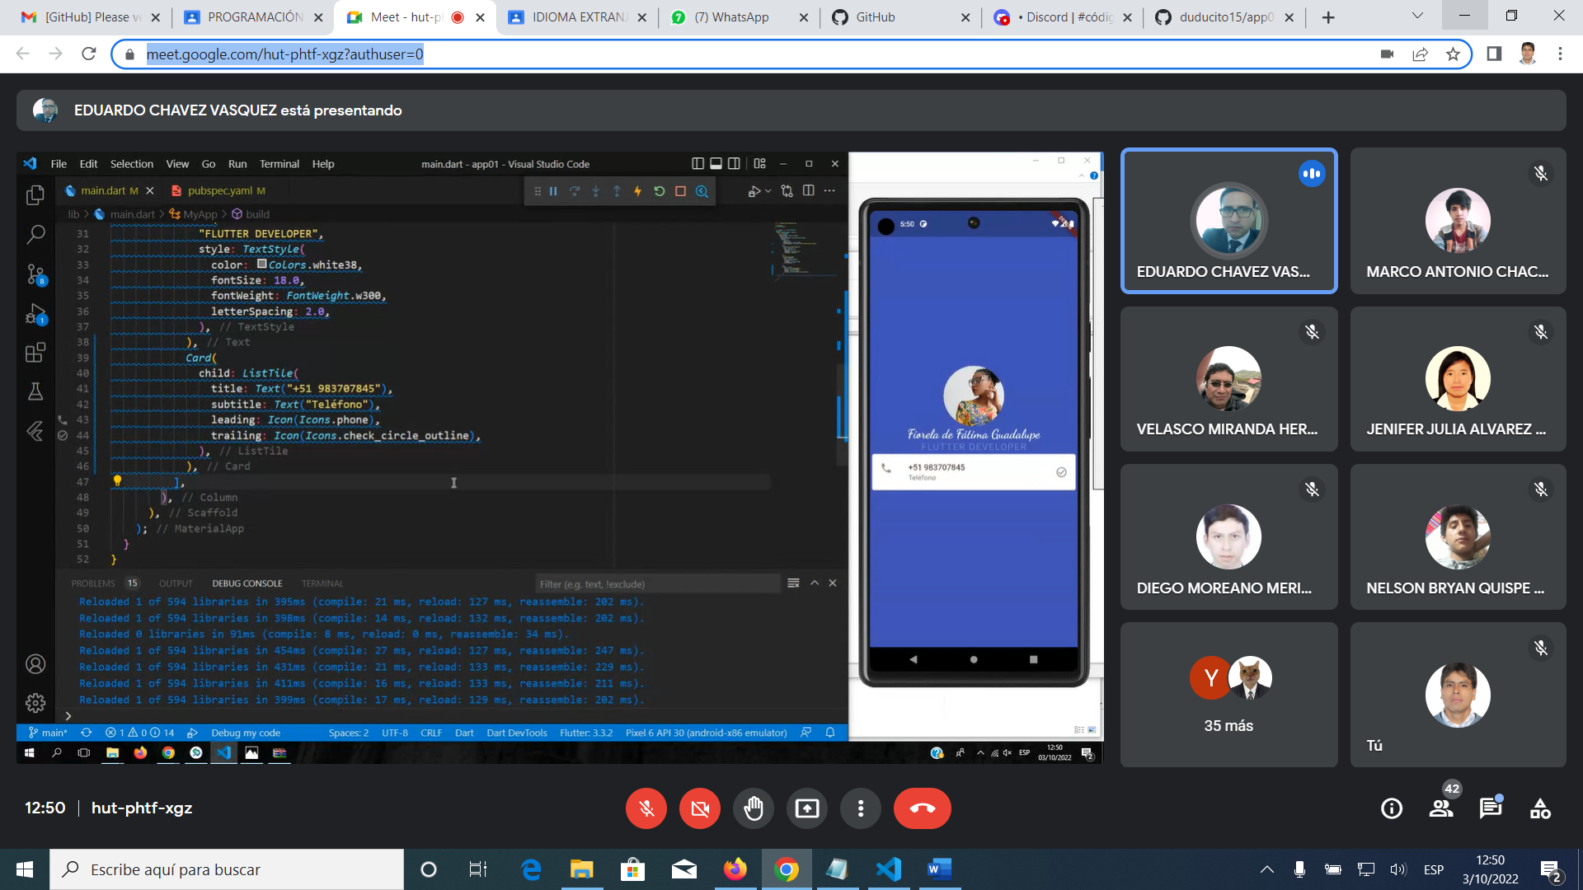

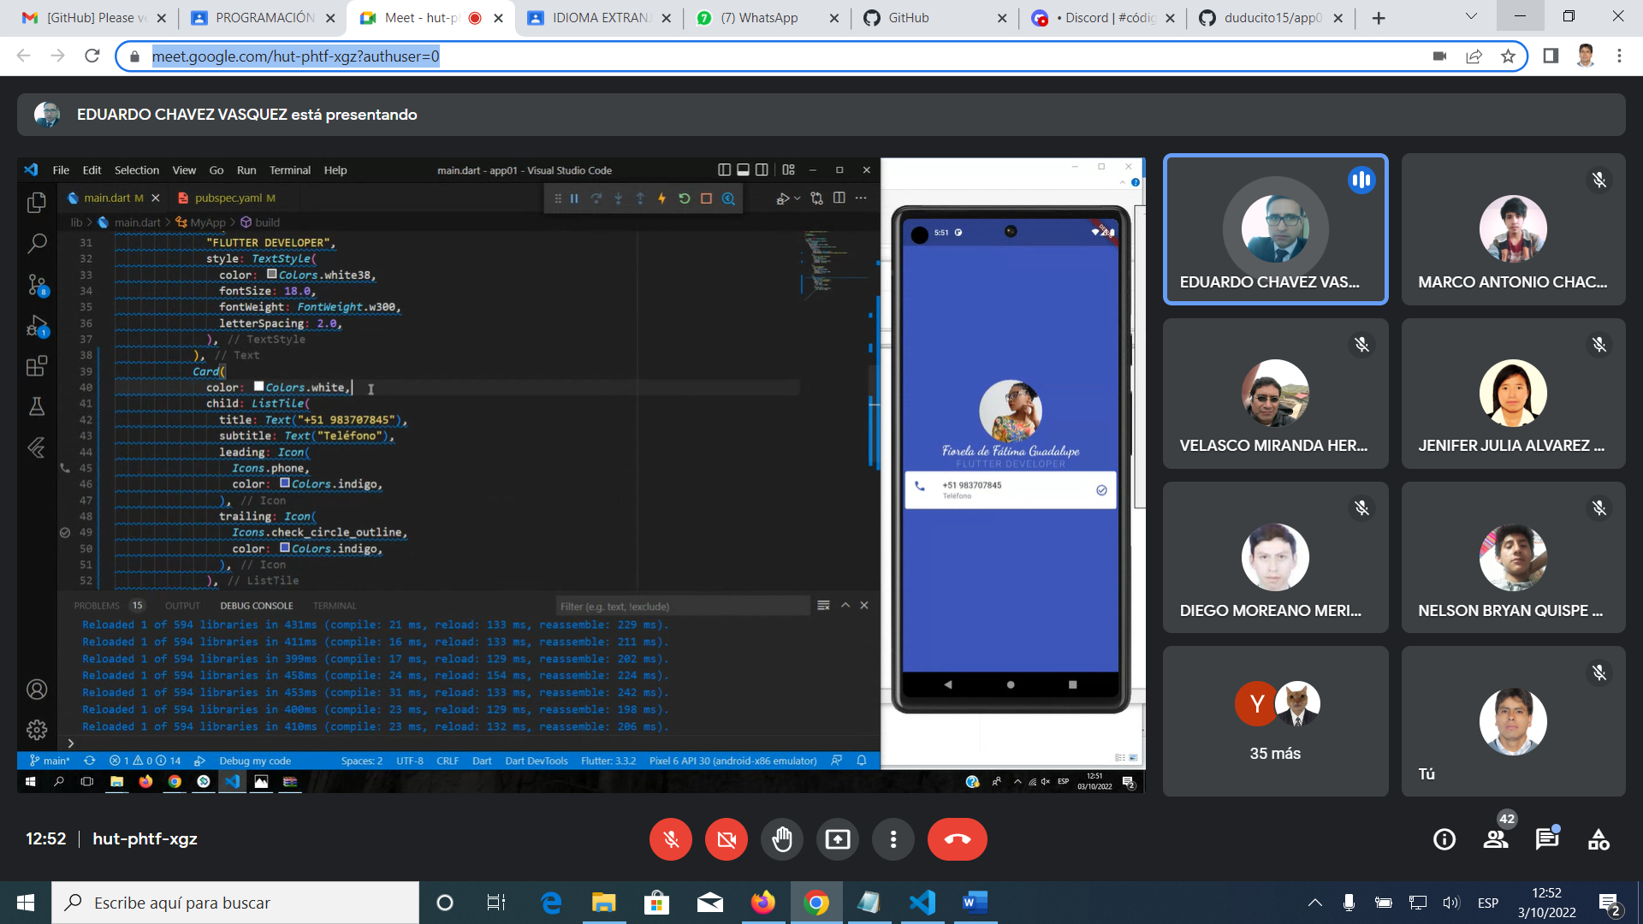

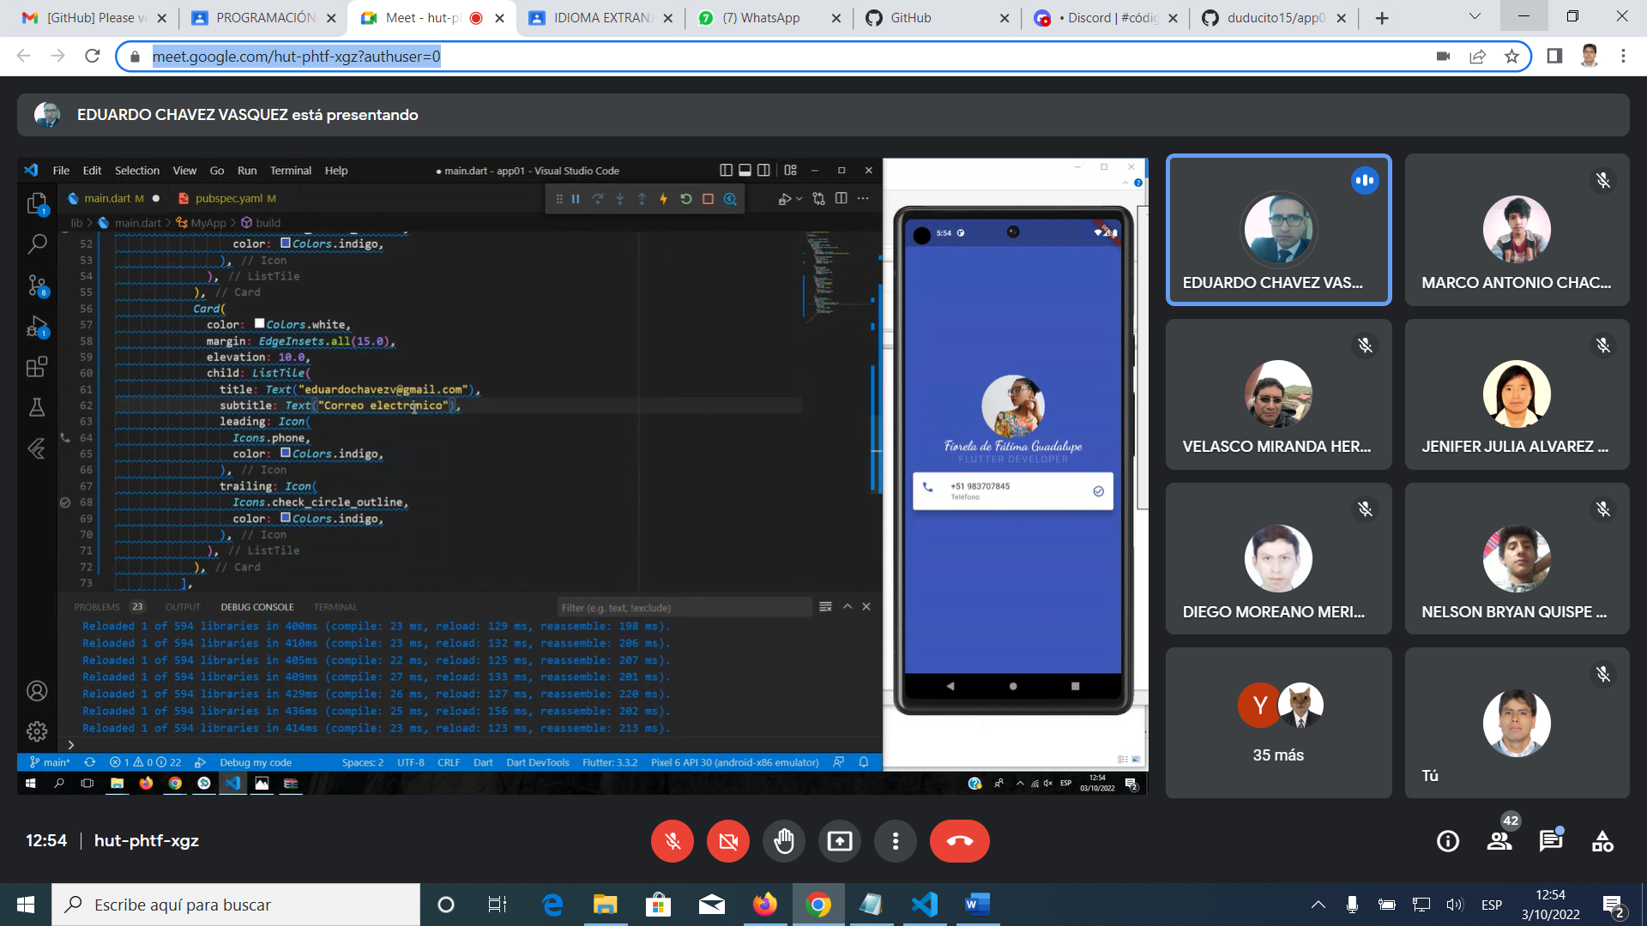

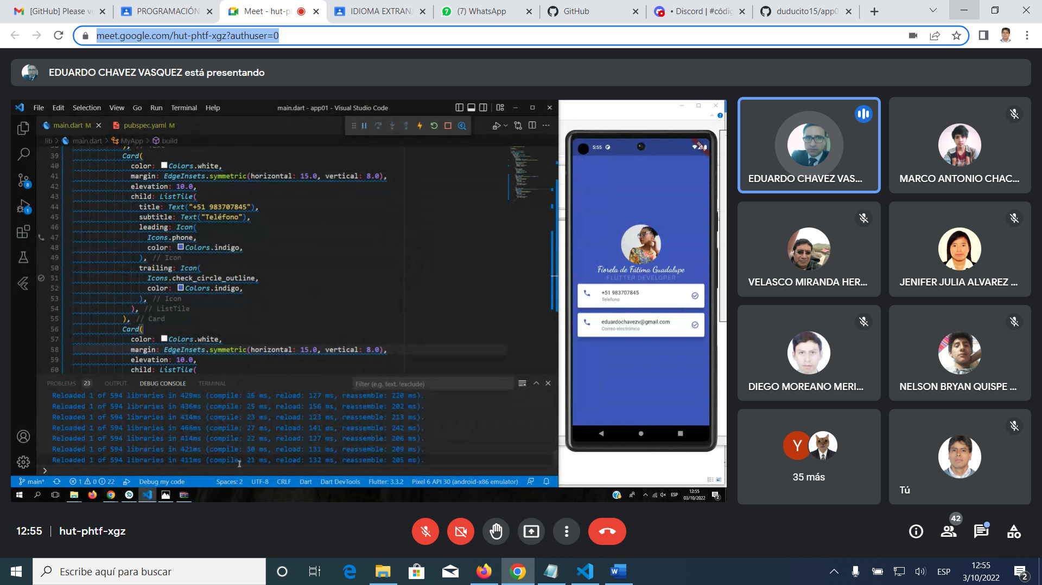

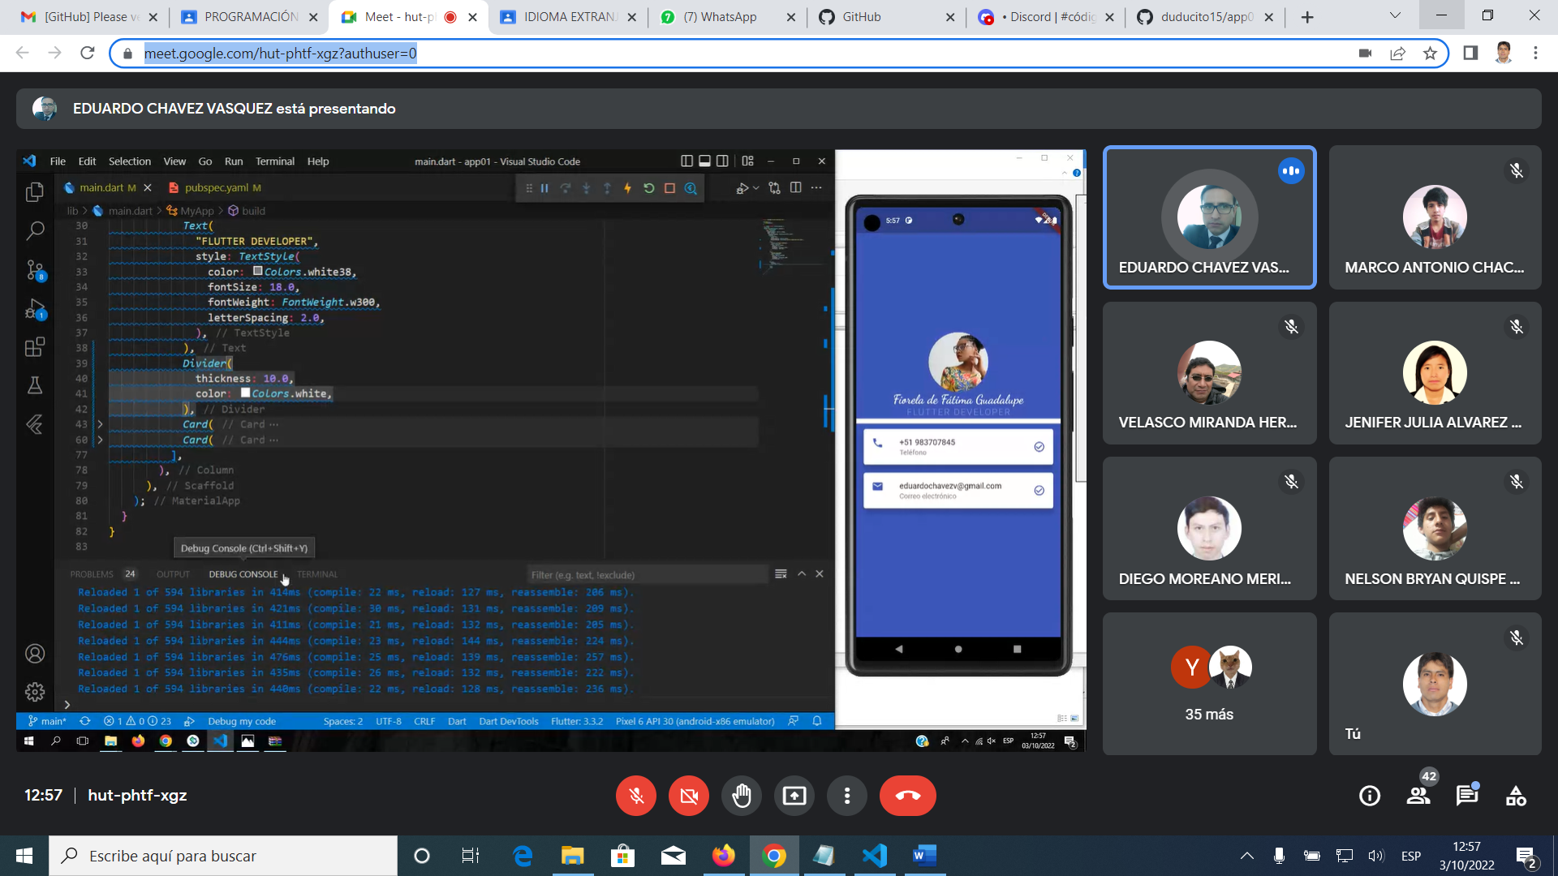

Iconos

